Estimada
Felipe Fabregat Abril 09/ 2019
Presente Eventos 80 - 100 Invitados
Fecha del Evento: 20/12/ 2019
De mi consideración:
Por este medio, hago llegar a usted presupuesto por arriendo, de casa de eventos El Jardín.
Oferta si agendas al 30 de Mayo $ 790.000.-
El arriendo de la casa $ 890.000.- Incluye mesas, sillas, mesones, cocina equipada , iluminación , decoración , manteleria. Con carpetas, altar, estaciones de fotografías, iluminación perimetral y adicional interior , cámaras de seguridad, personal de aseo a los baños y portería control de ingreso. Durante todo el evento.
Si desea arreglos más grandes florales le sugiero tres para ambientación
Presentación de los arreglos
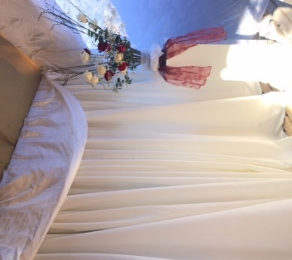

Artificiales propiedad de la casa de Eventos

Si desea hacer ceremonia acá le podemos ofrecer un espacio:
Altar
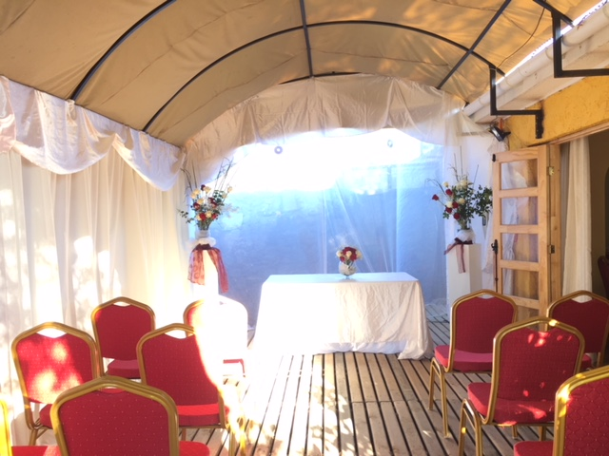

Presentación de las mesas
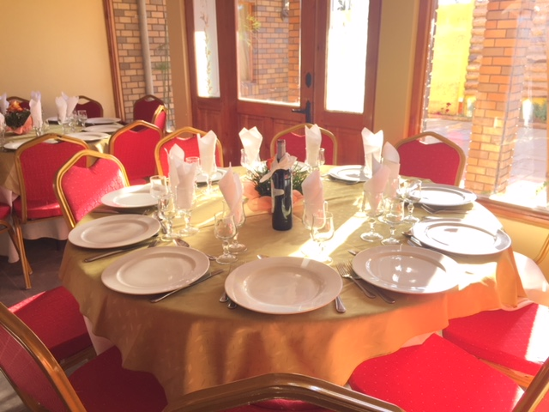
Alianzas
Con respecto al menú vajilla música nuestra casa trabaja con un excelente banquetero de quien le envió el dato.
Banquetero Mervin Uribe: Nº de celular 9-87766188.-( Incluye Menu)
Si trae Banquetero propio Valor $ 40.000.-
Tortas
Tenemos dato de tortas Sra. Berta.
Para 40 Personas $ 30.000.- ( Torta clásica ) Biscocho, lúcuma manjar crema.
Música Envasada lo tenemos
Animador y DJ
Rodrigo Nery Excelente y muy buen precio Nº 967-466795
Valor: 180.000.- Incluye maquina de Burbujas y proyector
Resumen:
Casa Implementada 790.000.-
Menu por 100 personas 1.800.000.-
Dj 180.000.-
2 Tortas clásicas 40 pers, 60.000.-
Valor Por persona: $ 28.300.-

Son recomendaciones

Otros
Producciones lo tenemos
PantallaS Panorámicas para grabar tus producciones y Vijey (Mezcla de Música y Videos)
Guyani don Alejandro Olea: Nº 847-91117
Ropa de Gala para novias madrinas lo tenemos
Maquillaje y peinados para la Novia, Madrinas, Suegras
Y mucho más.

Otros Opcionales
Fotografias: Rafael Gorigoitia Matus: Nº 977-930139
$ 120.000.-
Fundas de sillas y Lazos
Valor
$ 400 c/u Fundas
$ 200 c/u Lazos
Seguridad
Seguridad: 2 personas que estarán a cargo del ingreso, control del portón y estacionamientos.

Agenda tu visita 992300633. Y reserva tu fecha con un pequeño abono de $ 100.000.- y puedes ir haciendo abonos parciales en cuenta corriente.

Vigencia del Presupuesto: 20. Días

Saludos Cordiales
Viviana Díaz Olea

